Схема расположения мест (площадок) накопления твёрдых коммунальных отходов в черте населенного пункта
д. Коробейниково
Площадка ТКО № 1 (координаты : 60.805700, 46.321133)
– контейнерная площадка
– контейнеры ТКО
Местоположение: д. Коробейниково, напротив дома 1а

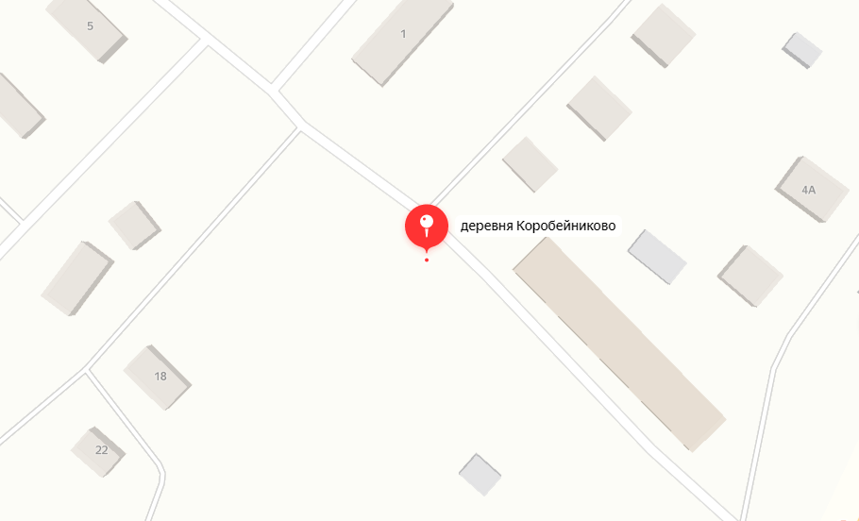
60.805700, 46.321133
Условные обозначения

- контейнеры ТКО – 4 шт.

